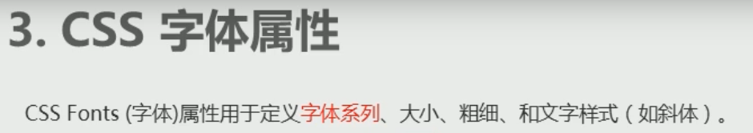

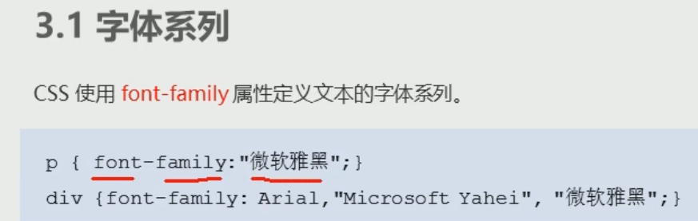

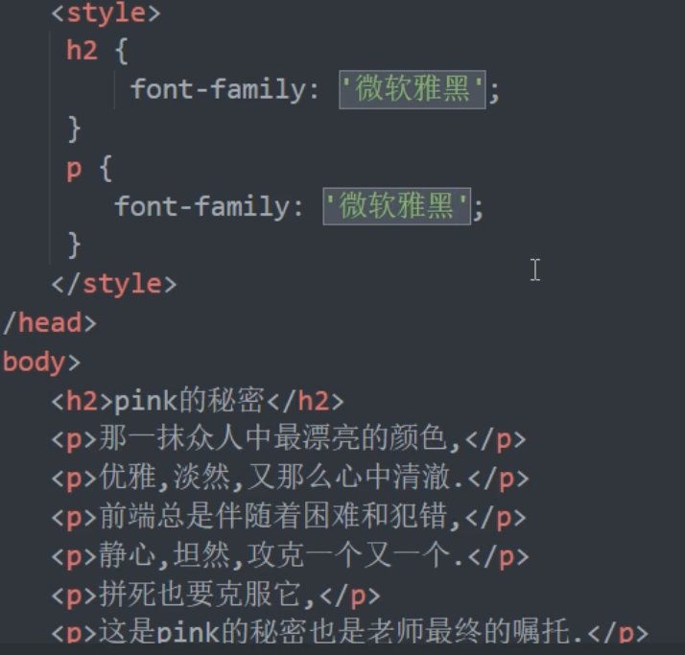

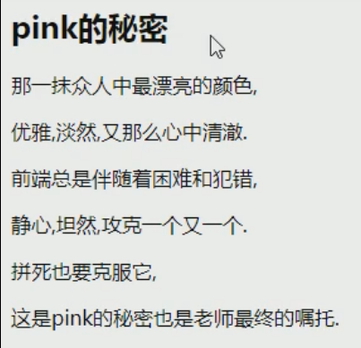

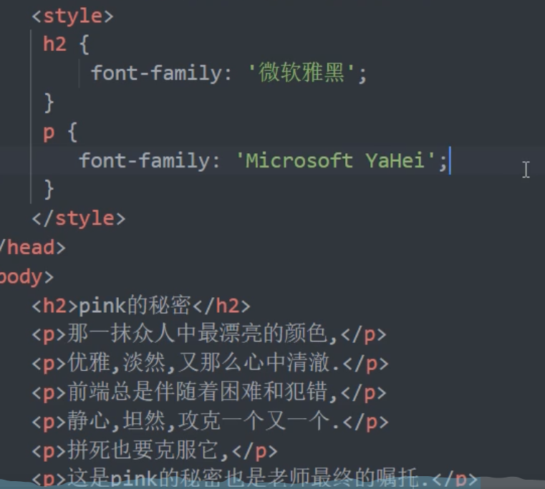

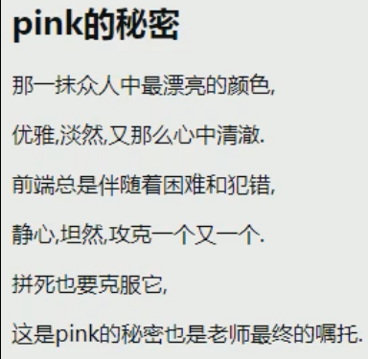

效果等价

但推荐英语

使得代码兼容性更好



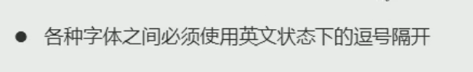



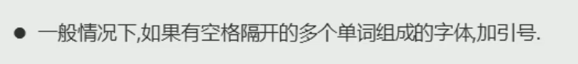





谷歌浏览器默认字体为微软雅黑 “Microsoft YaHei

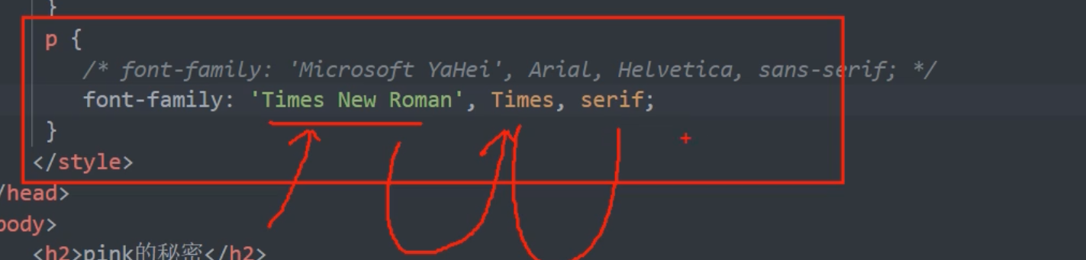

浏览器会先读取第一个字体’ Tims New Roman’如果电脑里面没有这种字体时 会读取下一个字体 “Times” 如果有就显示为“Times”字体 如果没有 则继续读取下一个，以此类推 如果都没有 则使用浏览器默认字体

实际开发中 可以给<body> 标签来指定标签

